Календарь памятных и знаменательных дат
1 апреля – Международный День смеха. Первый массовый первоапрельский розыгрыш состоялся в Москве в 1703 году. Глашатаи ходили по улицам и приглашали всех прийти на «неслыханное представление». От зрителей отбоя не было. А когда в назначенный час распахнулся занавес, все увидели на подмостках полотнище с надписью: «Первый апрель — никому не верь!» На этом «неслыханное представление» закончилось.
1 апреля - День пробуждения домового. Древние славяне верили, что домовой на зиму впадал в спячку и просыпался, когда уже весна полностью вступала в свои права. Со временем про встречу весны и умасливание домового все забыли, но традиция шутить, разыгрывать и обманывать в этот день осталась. | 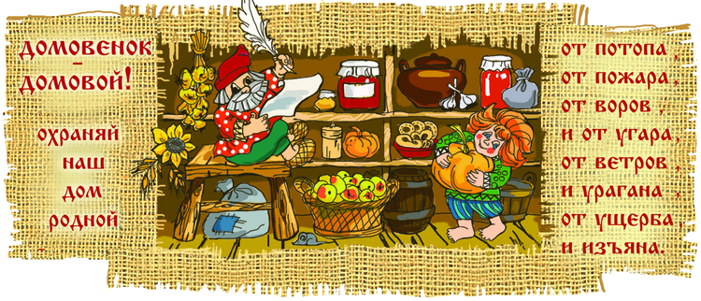
1 апреля – День геолога. Праздник учреждён Указом Президиума Верховного Совета СССР от 31 марта 1966 года в ознаменование заслуг советских геологов в создании минерально-сырьевой базы страны. Праздник приходится на первое воскресенье апреля, что связано с началом подготовки к летним работам и сборами в экспедиции.
1 апреля – Международный день птиц. (Отмечается с 1906 г. В этом году была подписана «Международная конвенция об охране птиц»).
2 апреля – День единения народов Беларуси и России. (Установлен Указом Президента РФ от 02.04.1996 г. № 489). | 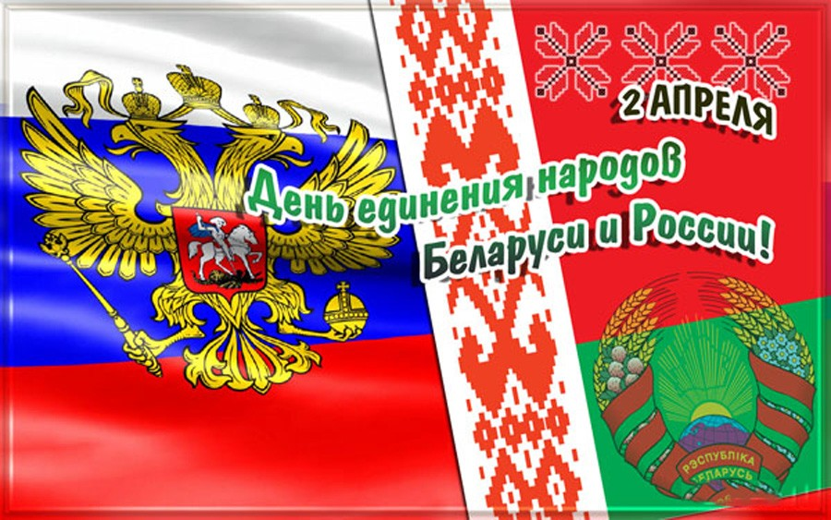
2 апреля – Международный день детской книги. (Отмечается с 1967 г. по инициативе и решению Международного совета по детской книге (IBBY) 2 апреля в день рождения великого датского сказочника Х. К. Андерсена.). | 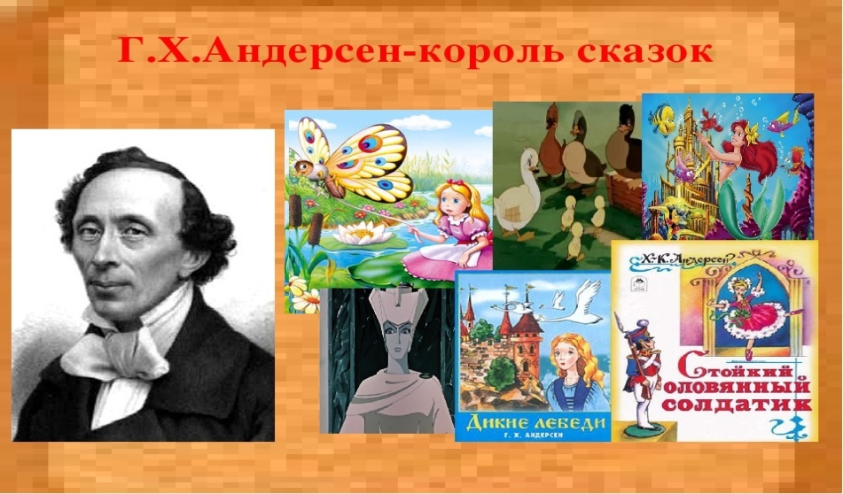
4 апреля – Международный День Интернета
В этот день в 1994 году в международной базе данных национальных доменов верхнего уровня появилась запись о домене .ru.
6 апреля – Всемирный день мультфильмов. (Учреждён Международной ассоциацией мультфильмов (анимационного кино) в 2002 г.).
7 апреля – Всемирный день здоровья. (Отмечается с 1950 г. В этот день в 1948 г. была создана Всемирная Организация здравоохранения (ВОЗ) при ООН).

7 апреля - Международный день памяти евреев – жертв фашизма. Годы немецкой оккупации, годы "Холокоста" ("Шоа") были самыми тяжелыми и трагическими в многовековой истории евреев Советского Союза.
8 апреля - День войск противовоздушной обороны.  «Указом Президента Российской Федерации от 31 мая 2006 года № 549 «Об установлении профессиональных праздников и памятных дней в Вооруженных Силах Российской Федерации» установлено, что День войск ПВО является памятным днем в Вооруженных Силах Российской Федерации. | 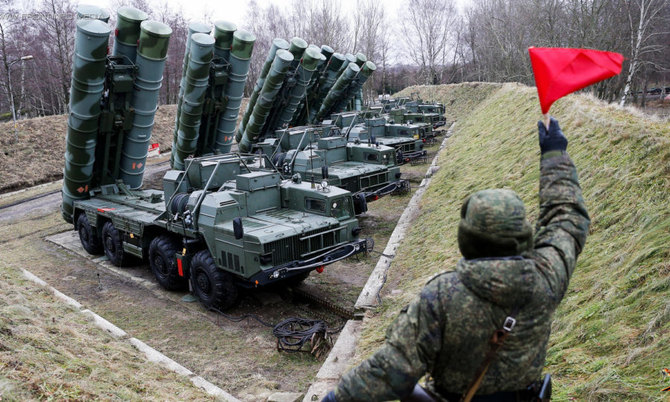
11 апреля – Международный день освобождения узников фашистских концлагерей. (11 апреля 1945 г. узники концлагеря Бухенвальд подняли интернациональное восстание против гитлеровцев и вышли на свободу).
12 апреля – День космонавтики. Памятная дата России. (Установлен Указом Президиума Верховного Совета СССР в 1962 г. в ознаменование первого полёта человека в космос. Установлен Федеральным законом от 13.03.1995 г. № 32-ФЗ (ред. от 10.07.2012 г.) «О днях воинской славы и памятных датах России»).
15 апреля – Международный день культуры. (Отмечается с 1935 г. в день подписания Международного договора – Пакта Мира или Пакта Рериха).
15 апреля - Международный день цирка. Его история берёт своё начало в первых годах XXI века. В 2002 году была учреждена Европейская цирковая ассоциация, которая провозгласила своей миссией защиту культурного наследия Европы и признание цирка как особого вида искусства.
15 апреля - День экологических знаний. Осознавая опасность сложившейся экологической ситуации, члены ООН в 1992 году учредили праздничную эту дату.
15 апреля - Всемирный день науки. ЮНЕСКО утвердила «Всемирный день науки за мир и развитие». Официально он был провозглашён в 2001 году, начал отмечаться с 2002 года.
18 апреля – День победы русских воинов князя Александра Невского над немецкими рыцарями на Чудском озере (Ледовое побоище, 1242 г.). День воинской славы России. (Установлен Федеральным законом от 13.03.1995 г. № 32-ФЗ (ред. от 10.07.2012 г.) «О днях воинской славы и памятных датах России»). | 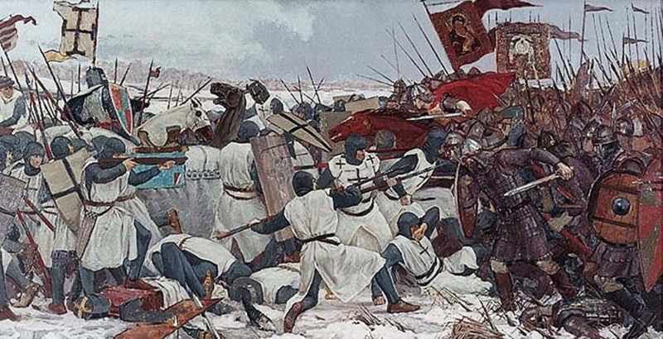
18 апреля - Всемирный день радиолюбителя.
Именно в этот день, 18 апреля, в 1925 году, столице Франции городе Париже энтузиастами радиодела был создан «Международный радиолюбительский союз», призванный объединить всех людей, занимающихся радиолюбительской связью, которая в то время считалась чем-то фантастическим.
19 апреля - День подснежника. Впервые его отпраздновали англичане в 1984 году. Вслед за ними эту идею подхватили другие страны. Подснежник в Великобритании расцветает в середине апреля. В качестве даты празднования жители выбрали 19 число, чтобы цветок успел раскрыться и предстать во всей красе. | 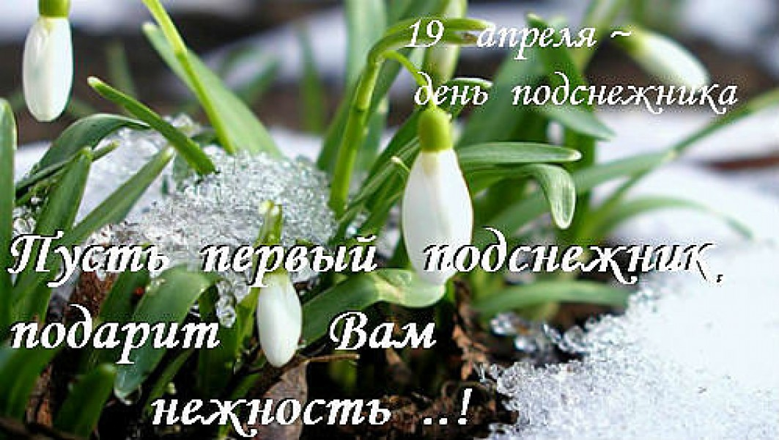
22 апреля – Всемирный день Земли. (Отмечается с 1970 г. по решению ЮНЕСКО с целью объединения людей в деле защиты окружающей среды).
23 апреля – Всемирный день книги и авторского права. (Отмечается с 1996 г. по решению ЮНЕСКО).
24 апреля – Международный день солидарности молодёжи. (Отмечается ежегодно с 1957 г. по решению Всемирной федерации демократической молодёжи.
26 апреля – День участников ликвидации последствий радиационных аварий и катастроф и памяти жертв этих аварий и катастроф. Памятная дата России. (Установлен Федеральным законом от 13.03.1995 г. № 32-ФЗ (ред. от 01.04.2012 г.) «О днях воинской славы и памятных датах России»). | 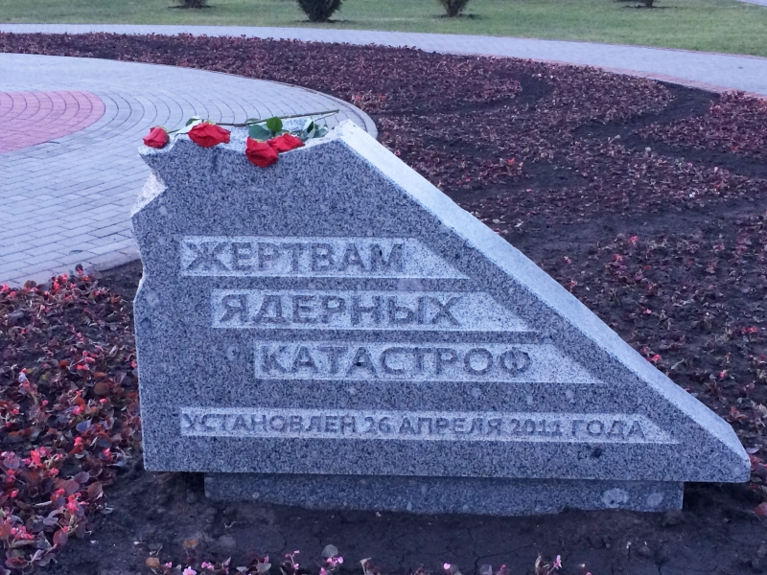
29 апреля – Всемирный день породнённых городов. (Отмечается с 1962 г. по решению Всемирной федерации породнённых городов (ВФПГ). | 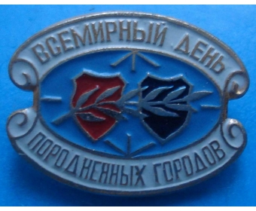
29 апреля – Международный день танца. (Отмечается по решению ЮНЕСКО в день рождения Ж. Ж. Новера (1727- 1810), французского балетмейстера, реформатора, теоретика хореографического искусства).
30 апреля - Международный день ветеринарного врача. Событие учредила Всемирная ветеринарная ассоциация (WVA) в 2000 году. Цель праздника –обратить внимание общественности на здоровье животных, важность своевременной терапии заболеваний. | 